ÁRBOL DE PROBLEMAS

PROBLEMÁTICA: El elefante blanco llamado Ingenio Yuquero en el municipio de Aguazul Casanare, el cuál no fue correctamente dirigido desde su planeación y ejecución, lo que llevó en su momento a que muchos campesinos iniciaran sus cultivos de yuca con la promesa de compra y al momento de la cosecha la planta no se encontraba terminada, ahora contamos con un gasto incurrido de 6600 millones de pesos en unas instalaciones y equipos.

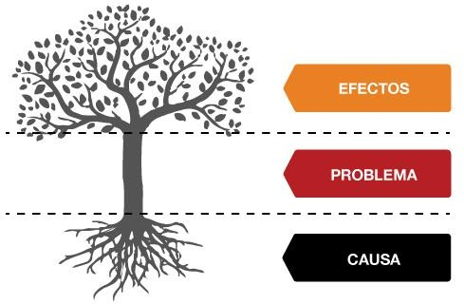

1. Identificación del problema (Escribir un texto expositivo de máximo 6 líneas)
   * ¿Qué sucede?
   * ¿Dónde sucede?
   * ¿Desde hace cuánto tiempo sucede?)

Contamos con un alto costo de fondos que pudieron ser utilizados para otro tipo de proyectos, salud, educación o cuidado de la tercera edad, pero que fueron mal dirigidos a un ingenio yuquero inconcluso en el municipio de Aguazul Casanare, el proyecto inició entre el 2005-2007, y cada administración municipal hace desvió de recursos del plan presupuestal para recuperar el “Ingenio Yuquero”.

1. Aspectos que lo generaron (Escribir un texto expositivo de máximo 6 líneas)
   * ¿Cuál es su origen?
   * ¿Por qué sucede?

El origen del elefante blanco se ve desde la formulación del proyecto ya que no se tuvieron en cuenta requisitos técnico ambientales para la producción del producto, se saltaron las etapas de ingeniería básica y de detalle para el proyecto.

1. Hechos o aspectos que se han dado como resultado a la situación (Escribir un texto narrativo de máximo 6 líneas)
   * ¿Qué ocasiona el problema en mi contexto?

Primero se tiene en suso ocioso terrenos públicos que pudieron ser destinado para otro fines como la construcción del COSO municipal, además con el dinero invertido se pudo comenzar con proyectos educativos como la construcción de una universidad en el municipio, la cual tardaría 10 años en evaluarse el proyecto.

1. Reflexión y llamado a la acción (Escribir un texto argumentativo de máximo 6 líneas)

Primero se debe prestar más atención por parte los entes de control (contraloría y procuraduría) al momento de diseñar y ejecutar proyectos de gran envergadura, ahora mismo insistir con hacer funcionar la planta es algo inviable; se debería buscar vender los equipos que allí se encuentran y adecuar las instalaciones para el COSO municipal, que requiere una baja inversión y mejora las condiciones ambientales y sanitarias del municipio.